Советы родителям будущих первоклассников
«Как хорошо уметь читать…»
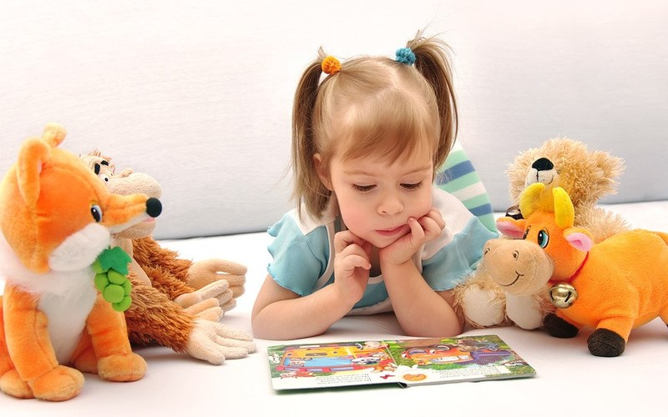
Ваш ребенок совсем скоро переступит порог школы. Это важное событие в жизни вашей семьи. Чтобы это событие было приятным, нужно подготовить ребенка к новым условиям. Подготовка к школе детей не должна быть тяжестью на плечах родителей. Это ежедневное игровое общение, это разнообразные виды деятельности, это интересный каждый день, каждая минута, проведенная с мамой и папой. Школа для семилетнего ребенка — это новая ступень взросления. Поначалу — это новые впечатления, новые знакомства, новый распорядок дня. Потом — это уже будни познания.
Переход на новые стандарты образования изменили требования для поступления ребенка в школу. Одно из таких требований таково, что семилетний ребенок должен уметь читать. На детский сад и родителей возложена ответственность научить ребенка читать.
Многие родители настойчиво обучают своего ребенка нескольким языкам, танцам, плаванию, каратэ, рисованию и т.п. Все это очень хорошо, но нельзя забывать о нагрузках, которые уже с малых лет получают наши дети. Вот почему очень важно не переборщить с такой подготовкой ребенка к школе. Вот почему важно обучение сводить к игре. Ваш ребенок еще маленький, не нагружайте его как взрослого.
Итак, советы: как научить ребенка читать.
Когда начинать учить читать? Чем раньше, тем лучше.
С чего начать учить ребенка читать?
Прежде всего, нужно добиться того, что речь вашего ребенка была логопедически чистой. Если ваш ребенок не «выговорился» к 5 годам, то нужно обращаться к специалисту.
Далее дети должны уяснить понятия «звук», «буква». Звук произносим, букву видим, читаем, пишем. Зачастую вы, уважаемые родители, допускаете ошибку, говоря: «с какой буквы начинается слово… когда это слово ребенок не видит?» Нужно говорить так: «с какого звука начинается слово».
Дети должны усвоить звуко-буквенный состав слова. Они должны знать классификацию звуков.
Дети должны знать буквы. Если ребенок долго вспоминает букву, то процесс чтения не даст своего результата. Т.е. ребенок, вспоминая название буквы, забудет название предыдущей.
Купите алфавит на твердой картонной основе и нескольких красочных книг на картоне.
Алфавит прикрепите в детской на видное место, на уровне глаз малыша. Ознакомьте его с ним и иногда, как бы играя, называйте и показывайте букву и слово, которое изображено под этой буквой. Если ваш ребенок не может долго запомнить какую-либо букву, прикрепите эту букву вместе с картинкой в то место в доме, где он часто бывает (на кухне, на шкафу в прихожей). Можно использовать такие приемы, как лепка буквы из пластилина, упражнения «рисуем кружева», «письмо букв в воздухе», полезным для запоминания букв является выкладывание их из палочек, кубиков, мозаики, пуговиц, горошин, камешков, моделирование буквы из пластилина.
Позже, называйте несколько слов на эту букву, описывайте букву (на что она похожа)… Игр с алфавитом можно придумать множество: от подбора слов до игры по типу «В города».
Чтение книг детям. Это должно стать само собой разумеющимся ежедневным событием. Это можно делать и перед сном, и после активных игр с малышом. Детская литература разнообразна, здесь не нужно придумывать велосипед. Сказки, произведения А.Барто, К.Чуковского, С.Михалкова — хорошая база для того, чтобы привить любовь к чтению.
Книги листайте вместе с малышом, сначала Вас должны интересовать в книгах не буквы, а картинки. Нужно задавать вопросы и просить ребенка показать того или иного персонажа или назвать его. Потом интересовать вас уже будут буквы, односложные слова (найти в тексте знакомую букву, слова). Развивая речь ребенка, обогащая словарный запас, идет подготовка, обучение ребенка чтению.
Обучению грамоте способствует:
- наличие дома библиотеки, а у ребенка собственного книжного шкафа или полки. Домашнее чтение книг ребенку родителями, бабушками, дедушками, старшими братьями и сестрами.
- личный пример взрослых, чтение и бережное отношение к книгам.
- стимул — заинтересовать, прочитав начало или рассказав часть интересного произведения.
- выбор дошкольнику книг с крупным шрифтом и позитивными картинками.
Избирательный подход к литературе – «подсовывайте» для начала ребенку самые интересные книги.
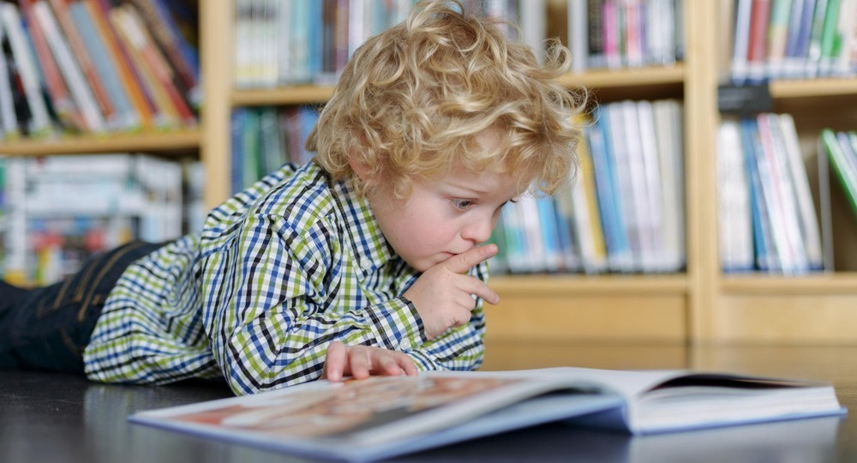

Но, к сожалению, современные дети читают мало, предпочтение отдают компьютерным играм или телевизору.
Чтение способствует увеличению словарного запаса ребенка, грамотному написанию слов, красивой и правильной речи. С таким начитанным ребенком интересно сверстникам. Такие дети отлично учатся в школе и во взрослую жизнь выходят эрудированными и образованными.
Игры, которые помогут научить ребенка читать.
Коля уверенно читает имя на шкафчике в детском саду: "ДИ-А-НА". Мама довольна. А воспитатель, наблюдающий эту картину, спрашивает: "А что получилось-то?" К удивлению мамы Коля отвечает: "ГЛЕБ!"
Как же так? Ребенок прочитал слово и не понял его? Да, слияние букв в слоги, а слогов в слова и понимание смысла, заложенного в этих символах, - разные вещи. И выполнять две задачи - читать и понимать - одновременно очень сложно дошкольнику. Именно поэтому после освоения ребенком достаточного для составления слов количества слогов необходимо целенаправленно заниматься обучению осмысленному чтению. Этот период иногда бывает длительным, но благодаря разнообразным играм и упражнениям со словами может стать интересным и увлекательным для ребенка.
«Цепочки слов»
Когда ребенок впервые начинает читать слова, может возникнуть ситуация повторения первых слогов слова (первого при прочтении двусложных слов, первого и второго при прочтении трехсложных слов...). Это происходит потому, что повторение прочитанного способствует лучшему его осмыслению и не позволяет забыть первый слог к моменту прочтения последнего ("КА, ША, КА-ША" или "МА, ШИ, МА-ШИ, НА, МА-ШИ-НА").
При переходе от чтения слогов-слияний к чтению слов может быть полезным чтение цепочек слов, где окончание предыдущего слова является началом последующего, например: ЛИ-СА-МА-КИ-НО-СИ-ЛА.
Когда ребенок читает такую цепочку, ему не приходится каждый раз начинать с прочтения первого слога, так как этот слог был только что прочитан. Таким образом читать становится легче, а значит, интереснее.
Читать такие цепочки в книге может быть трудно для ребенка, потому что в поле его внимания оказывается слишком много знаков. Чтобы облегчить чтение, необходимо закрывать "лишнее", можно вырезать "окошко" в листе бумаги и, постепенно его передвигая по странице книги, открывать нужные для прочтения слоги. Или написать слоги на карточках и выкладывать их попарно, по мере чтения цепочки слов убирать первый слог и добавлять новый второй.

РА НО
НО РА
РА МА
МА ЛО
ЛО СИ
СИ ЛА
ЛА ПА

«Вставь букву»
В начале обучения чтению слов эта игра оказывается очень эффективной. Вам потребуются картинки к словам из трех букв (ЛУК, ДОМ, ДЫМ, КОТ, КИТ, РОТ, ЛЕС, МОХ, МАК и т. п.). Подпишите под картинками первую и последнюю букву, вместо гласной оставьте пробел. Предложите ребенку вставить пропущенную букву в слово (лучше использовать буквы из разрезной азбуки, так как если ребенок впишет букву, второй раз вы не сможете использовать эту карточку, а такая необходимость может возникнуть).
Ребенок примерно так выполняет задание со словом ДОМ: "Поставлю А, получается ДАМ, нет, такое слово не подходит к картинке, поставлю У, получается ДУМ, тоже не подходит! ДОМ! ДО-О-ОМ! Здесь должна быть буква О!" Таким образом в этой игре ребенок учится осмысленному чтению, понимает смыслоразличительное значение букв, развивает фонематический слух.

Итак, когда ребенок учится читать слова, важно:
- Учить осмысленному чтению. Лучше меньше прочитать, но понять то, о чем читаешь.
- Для формирования осмысленного чтения недостаточно только материала азбуки, используйте разнообразные дополнительные игры и упражнения.
- Если ребенок при чтении слов "соскальзывает" на побуквенное чтение, необходимо активизировать работу со слоговой таблицей, закреплять навык опознавания слога как единицы чтения.
- Не бойтесь задержаться на этом этапе подольше, задержка компенсируется с лихвой на последующих этапах формирования навыка чтения.

Проверьте моральную готовность вашего ребенка к обучению в школе.

Поощряйте ребенка за старание, будьте внимательны к своей крохе, не скупитесь на похвалу, помогите и подскажите, будьте терпеливы — и Ваш первоклассник с легкостью пройдет адаптационный период и будет готов к обучению в школе! Попросите ребенка согласиться или не согласиться с этими утверждениями:

1. Когда я пойду в школу, у меня появится много новых друзей.
2. Мне интересно, какие у меня будут уроки.
3. Я буду приглашать на день рождения весь класс.
4. Я хочу, чтобы урок длился дольше, чем переменка.
5. Когда пойду в школу, я буду хорошо учиться.
6. Интересно, что в школе дают на завтрак.
7. Самое лучшее в школе - это каникулы.
8. Мне кажется, что в школе интереснее, чем в детском саду.
9. Мне очень хочется в школу, потому что мои друзья тоже идут туда.
10. Если бы я мог, я бы пошел в школу еще в прошлом году.

Считаем очки: Если ребенок согласился в 8 пунктами, он готов к школе, хочет туда идти и будет учиться с интересом. Если согласился с 4 - 7 пунктами, ребенок хочет в школу, но она пока привлекает его не учебой. Если он чаще соглашался с первыми 5 пунктами, то он мечтает о новых друзьях и играх. С 6 - 10 пунктами - он понимает, что такое школа, и относится к ней положительно. Если малыш ответил положительно только на три (или меньше) пункта, он не имеет понятия, что его ждет в школе, и не стремится стать первоклашкой.
Славская Ирина Александровна, учитель-логопед
МБДОУ ДС КВ № 33 г.Ейска МО Ейский район

